Міністерство освіти і науки України

ДЗ Луганський національний університет імені Тараса Шевченка

Інститут фізики, математики та інформаційних технологій

Кафедра інформаційних технологій та систем

Звіт з лабораторної роботи №4

Тема: «Ігнорування файлів. Порівняння змін. Видалення іпереміщення файлів.»

з дисципліни «Архітектура та проєктування програмного забезпечення»

Виконав студент 2 курсу

спеціальності ІПЗ

Майнаєв Ф.Я.

Перевірив

Переяславська С.О., к. пед.н., доцент

Полтава, 2024

**Мета:** навчитися виключати файли, які немає необхідності вести в системі контролю версій. Отримати практичні навички порівняння виконаних змін в файлах.

**Завдання:**

1. Відпрацювати навички роботи з ігноруванням файлів.
2. Порівняти зміни в файлах.

**Хід виконання роботи:**

1. Додавання нових файлів.

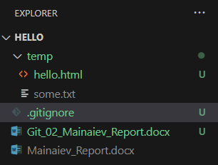

1. Додавання .gitignore та комміту.

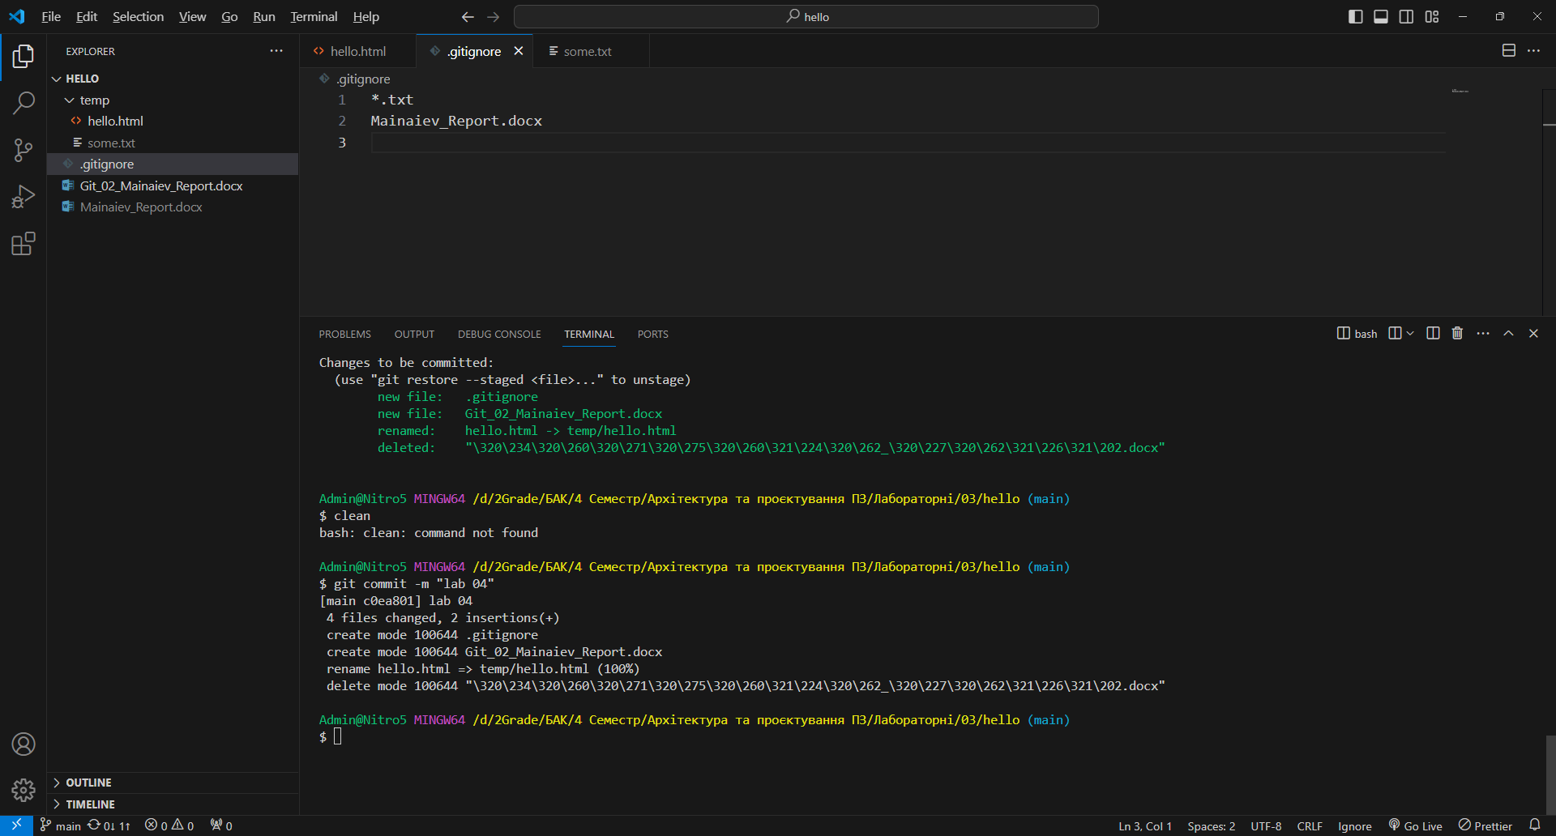

1. Коміти

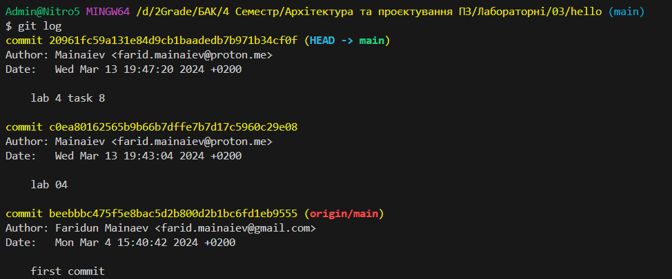

1. Скасування змін

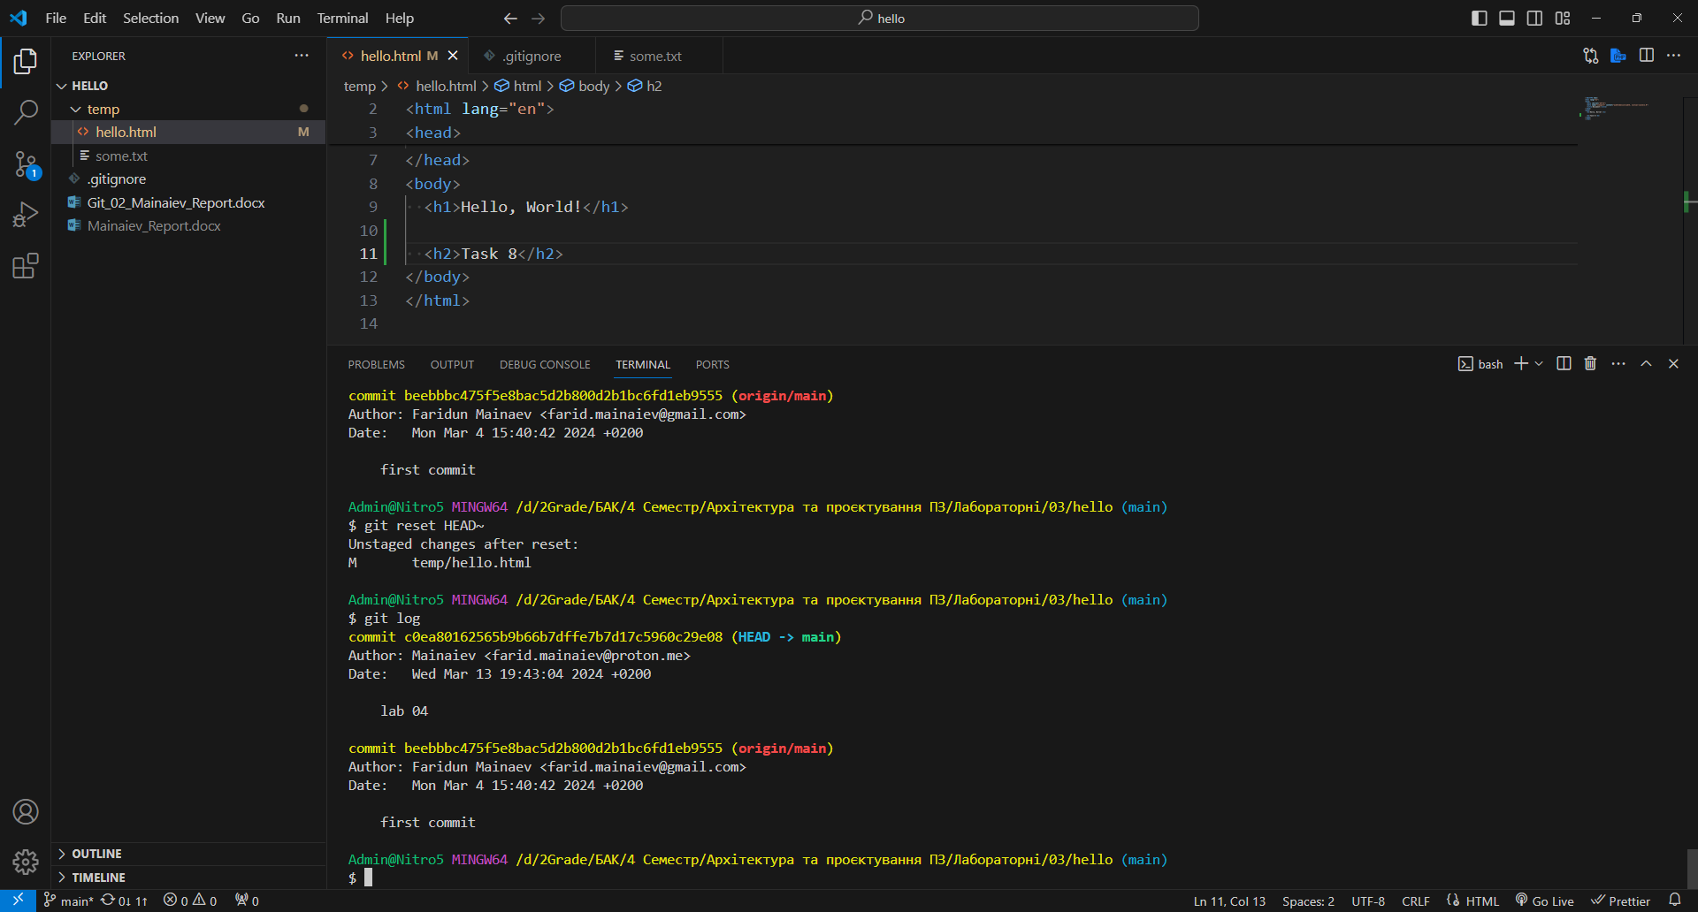

1. Історія змін

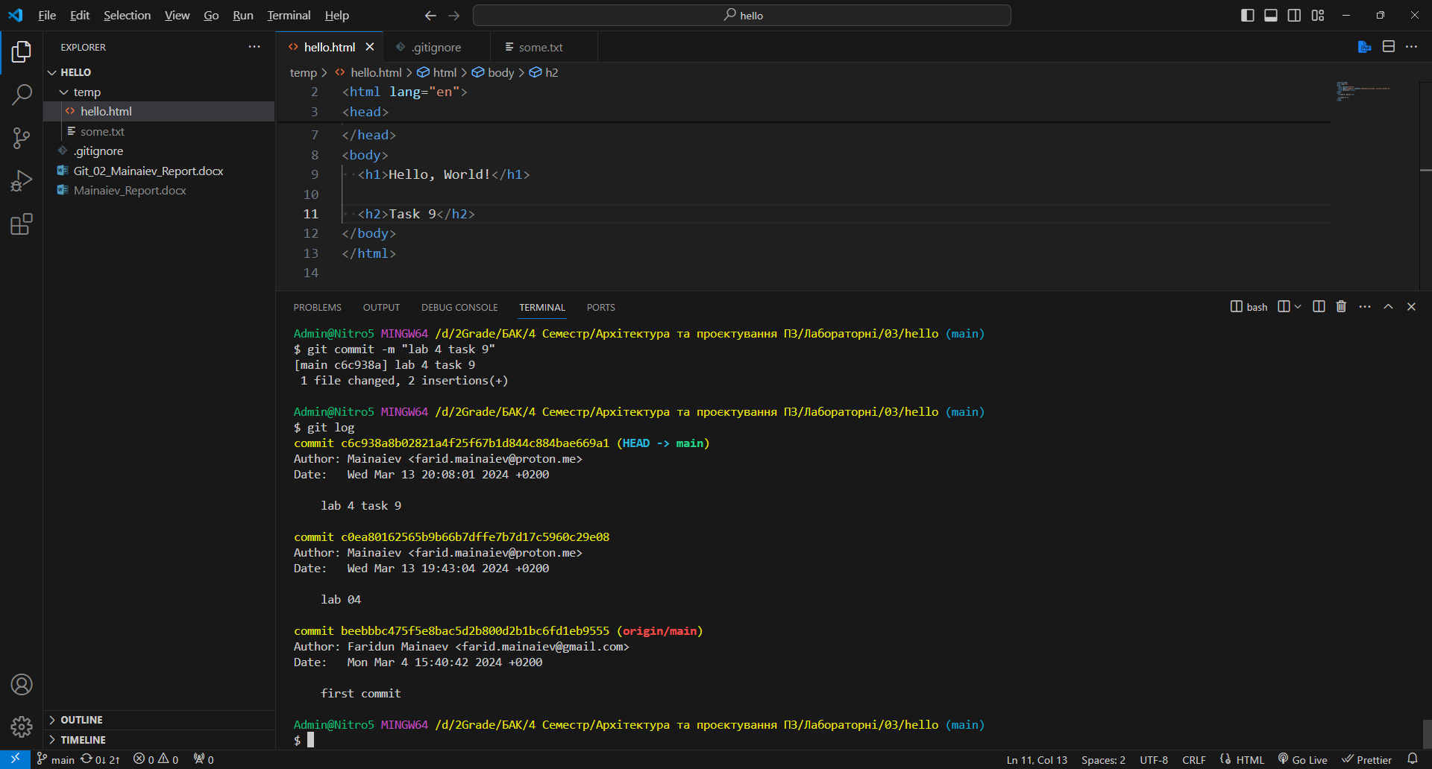

1. Оновлення віддаленого репозиторію

